Hướng dẫn cách pha Cà phê Mocha dừa
Bạn cần chuẩn bị những nguyên liệu sau để pha cà phê Mocha dừa:
- 60ml siro chocolate
- 100ml cà phê đen - bạn có thể pha theo cách truyền thống hoặc dùng cafe đen hòa tan
- 120ml nước cốt dừa
- Một nắm dừa khô sấy giòn
Phần kem bên trên - nếu không thích béo bạn có thể bỏ qua:
- 120ml kem tươi loại heavy whipping cream
- 50g đường bột
- 1/2 muỗng cafe tinh chất vani
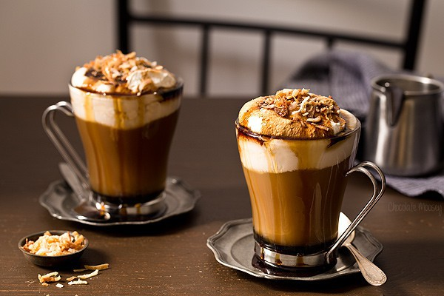
Cách làm:
- Chuẩn bị 2 ly cafe lớn sẵn sàng. Rót vào mỗi ly 2 muỗng lớn siro chocolate (khoảng 30ml), sau đó thêm 50ml cà phê đen nóng, khuấy đều cho siro tan hoàn toàn.
- Thêm 60ml nước cốt dừa vào mỗi ly, khuấy đều.
- Phần kem tươi bạn dùng máy đánh chung với đường đến khi tạo chóp cứng thì đổ lên mặt ly cafe đã pha, rắc dừa khô lên là xong.
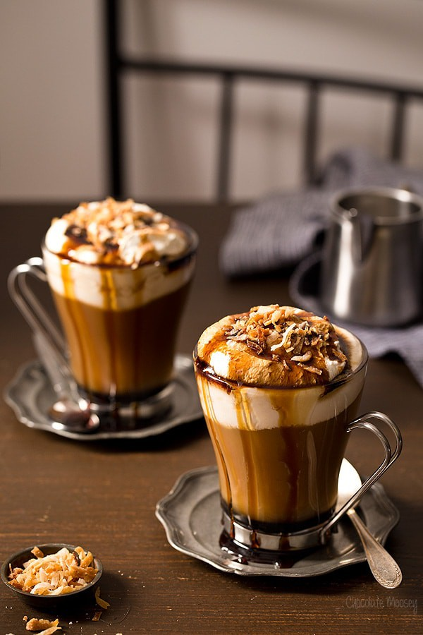
Ly cà phê Mocha dừa nóng hổi, thơm ngậy hương dừa, đăng đắng vị cà phê trộn lẫn chocolate là lựa chọn không thể tuyệt vời hơn của bữa sáng mùa đông!

